Cahier des spécifications techniques

# USERCASE

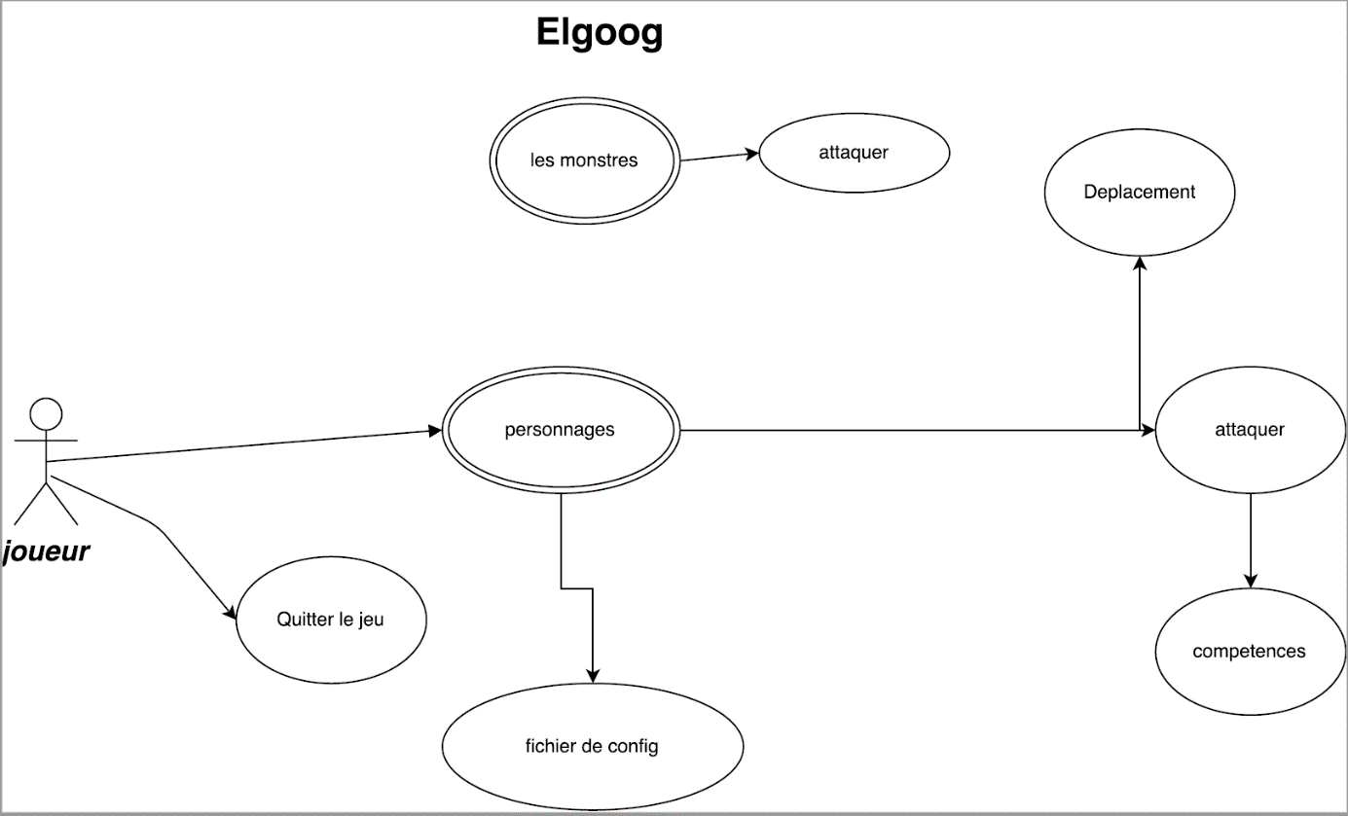

# DIAGRAMME DE CLASSE



Le joueur doit dans un premier temps choisir son héro parmi plusieurs classes disponibles. Ensuite il pourra se déplacer à travers une carte de taille prédéfinie mais modifiable. Sur son chemin il rencontrera différentes difficultés comme des rochers, des arbres ou des points d’eau. Son but est de vaincre tous les monstres de la carte. Ces monstres seront paramétrables à souhait.

Le joueur se déplacera avec les flèches du clavier.